 | Министерство науки и высшего образования Российской Федерации  Федеральное государственное автономное образовательное учреждение  высшего образования  «Московский государственный технический университет  имени Н.Э. Баумана  (национальный исследовательский университет)»  (МГТУ им. Н.Э. Баумана)

ФАКУЛЬТЕТ Информатика и системы управления

КАФЕДРА Системы обработки информации и управления

РАСЧЕТНО-ПОЯСНИТЕЛЬНАЯ ЗАПИСКА
К ДОМАШНЕМУ ЗАДАНИЮ ПО КУРСУ:
XML-ТЕХНОЛОГИИ
НА ТЕМУ:
Информационный сайт университета

Выполнил студент ИУ5 – 41Б Луценко А.И.
(Группа, подпись, дата) (И.О.Фамилия)

Проверил А.И. Канев
(Подпись, дата) (И.О.Фамилия)

2026 г.

ВВЕДЕНИЕ
Целью выполнения лабораторных работ является освоение современных технологий веб-разработки, формирование практических навыков проектирования пользовательских интерфейсов и создание полноценных веб-приложений с применением актуальных инструментов.
В процессе работы реализован комплекс лабораторных заданий, направленных на поэтапное изучение:
- основ HTML и CSS с последующей реализацией веб-калькулятора в стилистике сайта МГТУ;
- принципов интерактивности с использованием JavaScript, включая динамическое обновление интерфейса;
- базовых возможностей платформы Node.js и npm, создание двухстраничного сайта с применением выбранного компонента в рамках заданной тематики;
- написания и интеграции алгоритмов различной сложности на JavaScript в общий проект;
- разработки и тестирования собственного API с поддержкой CRUD-операций и возможностью фильтрации данных.
- взаимодействия с API с использованием как устаревшего механизма XMLHttpRequest, так и современных подходов на основе fetch с применением асинхронного программирования (async/await);
Таким образом, проект направлен не только на овладение техническими средствами веб-разработки, но и на развитие навыков проектирования интерфейсов в контексте конкретной дизайн-системы — в данном случае, сайта МГТУ, а также закрепление современных практик клиент-серверного взаимодействия.

ЛАБОРАТОРНАЯ РАБОТА №1 (Калькулятор HTML/CSS)
- Задача: Создание калькулятора. Верстка на HTML, CSS.
В рамках лабораторной работы был разработан калькулятор, содержащий:
- Поле для вывода результата.
- Кнопки операций и чисел.
- Кнопку перехода в github репозиторий.
- Используемые технологии
- HTML – для создания структуры страницы.
- CSS – для стилизации элементов.
- Выполненные задания
В процессе работы был разработан графический интерфейс калькулятора (рис. 1).
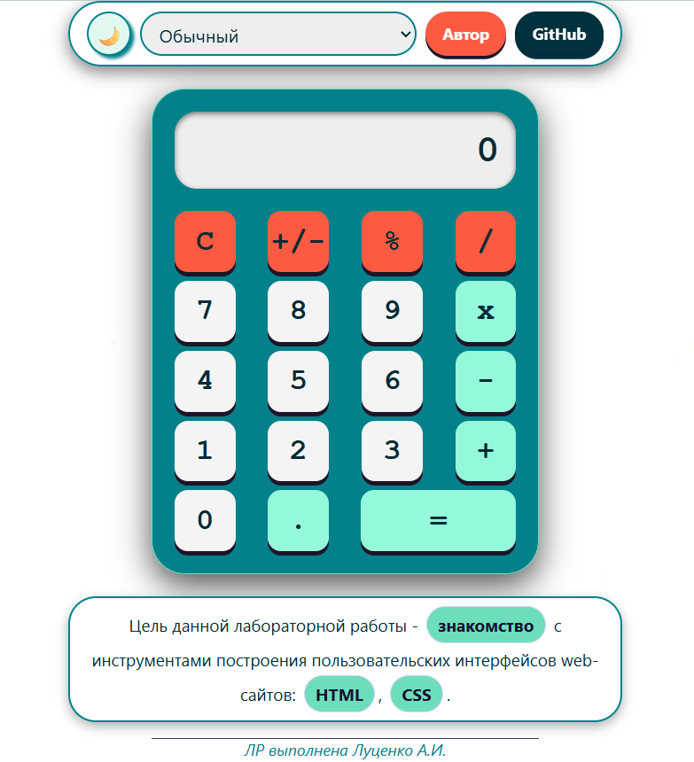
Рисунок 1 – Конечный вид страницы
Интерфейс оформлен по образцу сайта Сибур (рис. 2).

Рисунок 2 – Вид сайта Сибур

С первоисточника была заимствована цветовая гамма. Реализация представлена на рисунке 3.
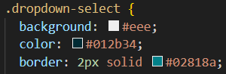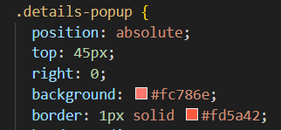
Рисунок 3 – Цветовая гамма

Среди дополнительных элементов присутствуют кнопка перехода на GitHub, подпись автора и отдельный блок с подробной информацией об авторе, скрытый по умолчанию с возможностью разворачивания через элемент <details>.

ЛАБОРАТОРНАЯ РАБОТА №2 (Калькулятор HTML/CSS/JS)
- Задача: Создание калькулятора. Функции на JavaScript.
- Описание проекта
Проект представляет собой веб-калькулятор, реализованный с использованием HTML, CSS и JavaScript (рис. 4). В нем предусмотрены стандартные арифметические операции, а также дополнительные функции, такие как вычисление квадратного корня, факториала, аккумулируемое сложение и вычитание, изменение цвета окна вывода, а также вычисление массы NaCl в граммах.
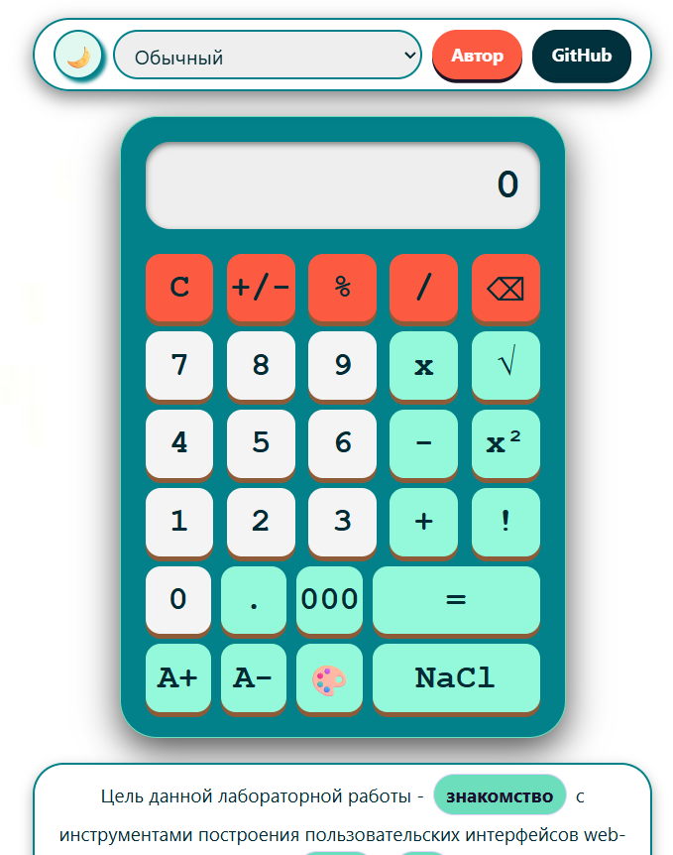
Рисунок 4 – общий вид
На рисунке 5 представлена реализация ввода цифры в калькулятор.
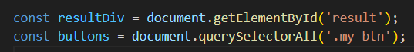
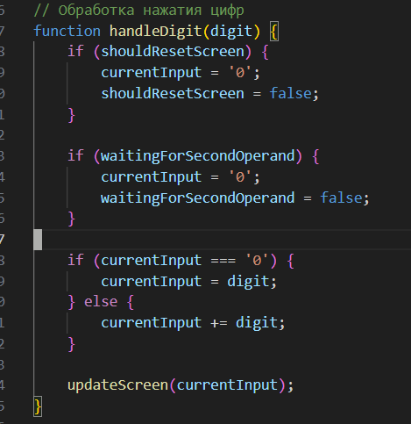
Рисунок 5 – ввод

Вводимое значение – строка, которая для вычислений преобразуется в число (+var). На рисунке 6 приведен алгоритм обработки арифметических операций, соответствующий сложению, вычитанию, умножению, делению и взятию процента, определяемых с помощью условия switch() по переменной currentOperator.
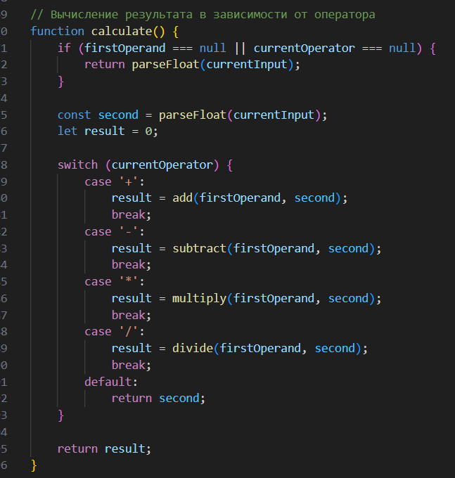
Рисунок 7 – функция подсчёта

2. Реализация подсчета массы масcы NaCl
При нажатии на кнопку число на экране (количество молей) умножается на 58.44 г/моль и выводится масса соли в граммах. (рис. 7).
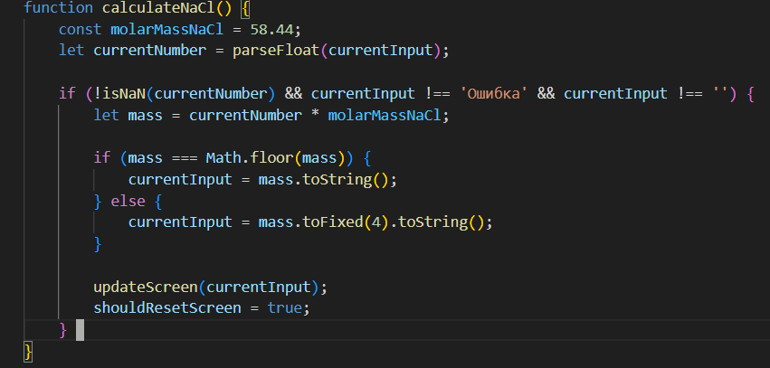
Рисунок 8 – функция подсчета массы масcы NaCl

Входные данные: в качестве входных данных используется число на экране.
Проверка корректности: если на экране 0, ничего не произойдет.
Эффект: при нажатии на кнопку число на экране умножается на 58.44 г/моль и выводится масса соли в граммах.
3. Разбор других функций
Дополнительные функции:
- Кнопка ⌫ убирает последний введённый символ (рис. 9);
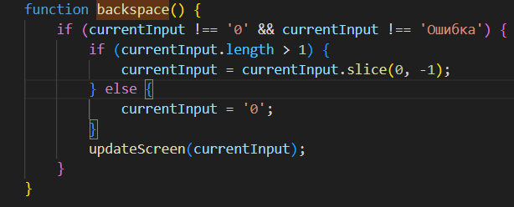
Рисунок 9 – функция удаления символа

- Корень: Math.sqrt(+a);
- Квадрат: (+a) * (+a);
- Факториал: рекурсивная функция calculateFactorial() (рис. 10);
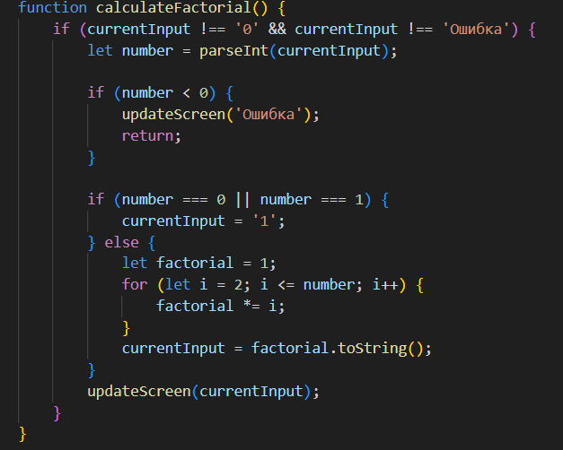
Рисунок 10 – функция факториала
Интерфейсные элементы:
- Переключение темы и фона;

ЛАБОРАТОРНАЯ РАБОТА №3. Простое веб-приложение. Верстка
- Задача: Знакомство с node, npm. Верстка интерфейса с карточками (страница списка с фильтрацией и страница подробнее), данные получать через mock объекты (коллекция). Добавить кнопку добавления (копировать первую карточку), кнопку удаления карточки. В хедере на обеих страницах должна быть кнопка Домой
- Описание проекта
Проект представляет собой двухстраничное веб-приложение, разворачиваемое с помощью npm https-server представляющее собой стилизованную по сайту МГТУ группу кнопок в виде карточек с подписями факультетов с логотипами с возможностью фильтрации факультетов по количеству кафедр на них. Структура проекта представлена на рисунке 11.
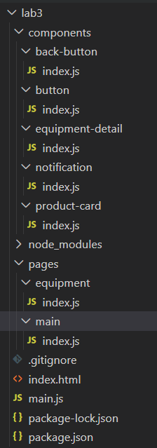
Рисунок 11 – структура проекта лабораторной №3
На главной странице (рис. 12) расположены карточки. Тема карточек – лабораторное оборудование.

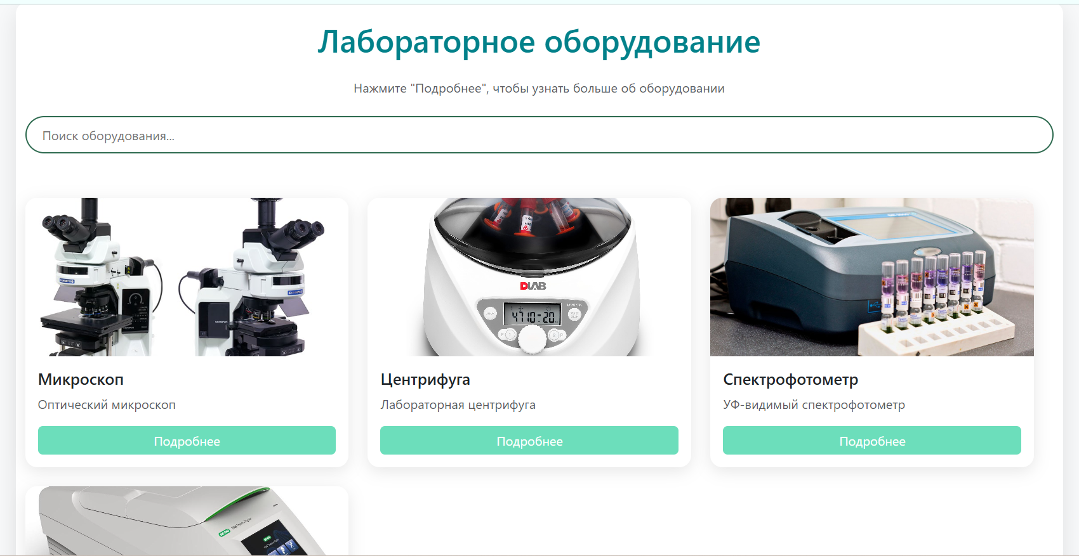
Рисунок 12 – сайт

При нажатии на кнопку подробнее переносит на страницу карточки (рис. 13) с окном, в котором содержится информация об оборудовании и кнопка “назад”.
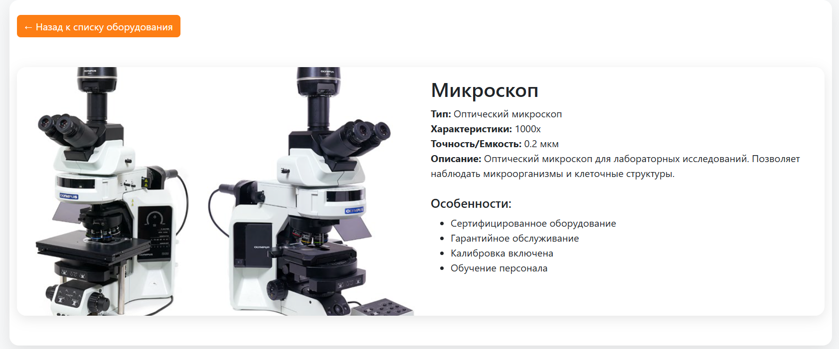
Рисунок 13 – страница подробнее

Реализация кнопки возврата на главную страницу представлена на рисунке 14.

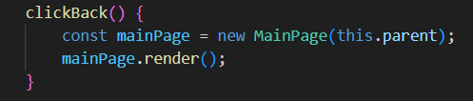
Рисунок 14 – Функция кнопки возврата

Для работы с уведомлениями был создан файл notification/index.js, содержащий в себе функцию отправки уведомления. (рисунок 15).
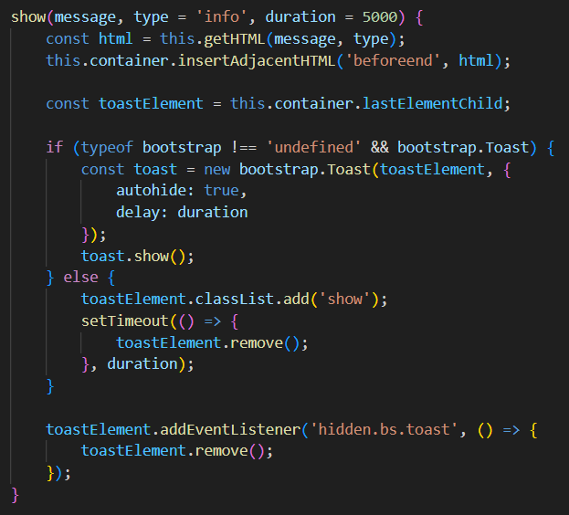
Рисунок 15 – Функции работы с моделью

Таким образом, вся логика исполняется за пределами файла страницы деталей и на ней остаются только вызов соответствующей функции, как представлено на рисунке 16.
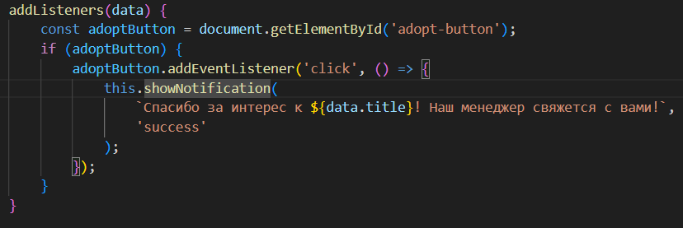Рисунок 16 – обработчик кнопки на странице деталей

ДОМАШНЕЕ ЗАДАНИЕ
- Задача: Работа с коллекциями, функциями, классами.
Также на страницы сайта из лабораторной работы №3 были нативно интегрированы задачи из домашней работы в соответствии с вариантом.
Задача 1.1: Напишите функцию concatenate, которая принимает массив строк и символ-разделитель. Функция должна вернуть строчку склеенную по данному разделителю. concatenate(['Я','Учусь','на','лучшей','кафедре'], ' ') // Я учусь на лучшей кафедре. На рис. 17 представлена реализация функции.
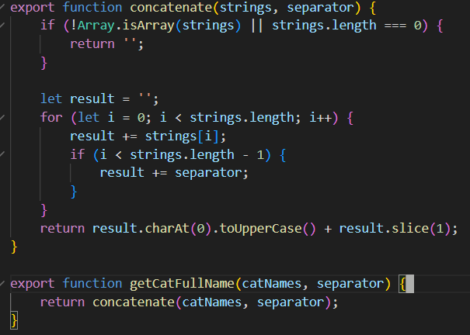
Рис. 17 – реализация задания 1.1

Функция склеивает массив строк в одну строку с указанным разделителем и делает первую букву заглавной.
Задача 1.10: Напишите функцию erase, которая очищает массив от нежелательных значений, таких как false, undefined, пустые строки, ноль, null. const data = [0, 1, false, 2, undefined, '', 3, null];
console.log(erase(data)) // [1, 2, 3]
Реализация функции представлена на рисунке 18:
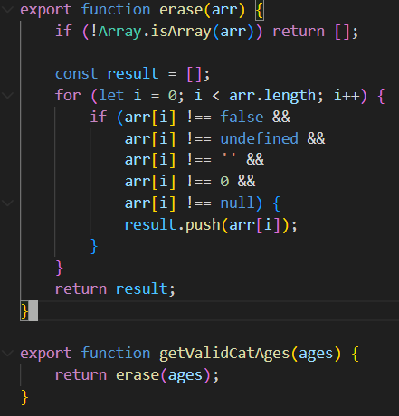
Рисунок 18 – реализация задачи 1.10

Задача 2.8: Дан массив целых чисел. Необходимо написать функцию, возвращающую сумму всех уникальных элементов. Уникальные - неповторяющиеся элементы.
Реализация задачи представлена на рисунке 19:
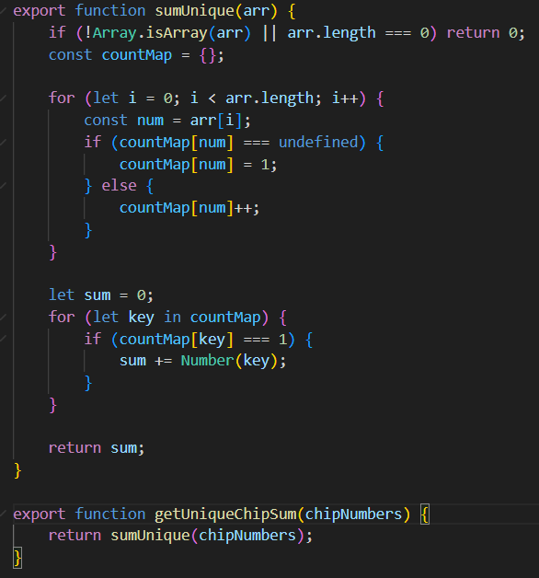
Рисунок 19 – реализация задачи 2.8

Задача 3.1: Напишите функцию merge, которая будет принимать на вход несколько объектов (любое количество), и возвращать единственный объект, содержащий все поля из всех объектов. Если одно и то же поле было в нескольких объектах, необходимо оставить значение, которое встретилось раньше.
Реализация задачи представлена на рисунке 20:
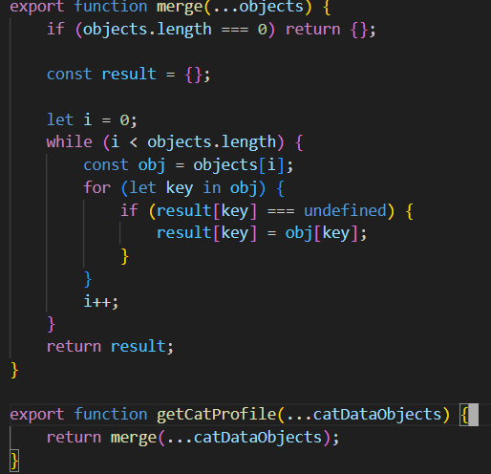
Рисунок 20 – реализация задачи 3.1

Функции находятся в отдельном файле function и импортируются по месту использования. Результаты выполнения функций из задач 1.1, 1.10, 2.8 и 3.1 выводятся на страницу с помощью функции displayTaskResults() и demonstrateFunctions() представленные на рисунке 21 и 22 соответственно:
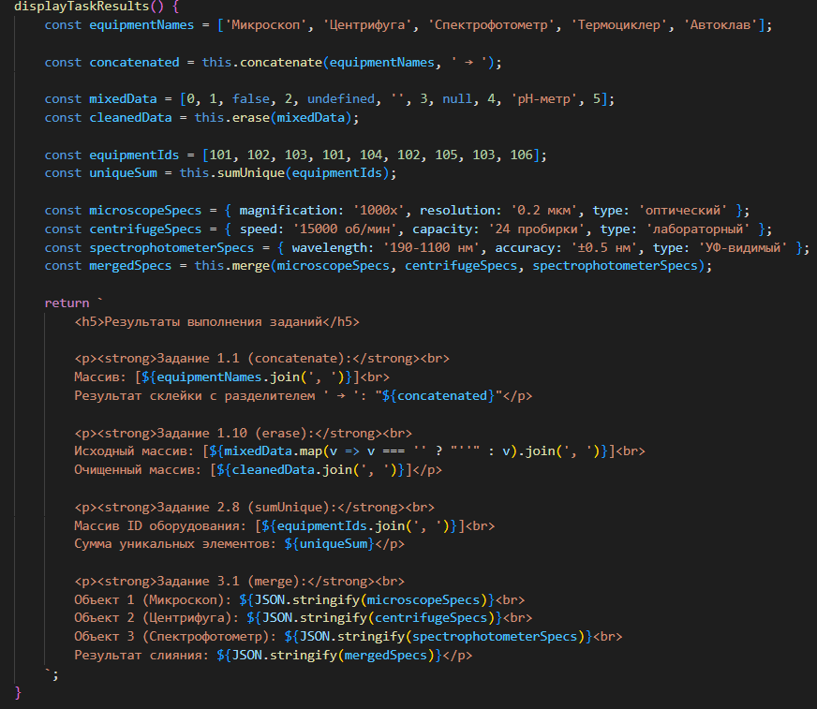
Рисунок 21 – функция демонстрации результата на главной странице

Вид консоли сайта с добавленным функционалом представлен на рисунке 22.
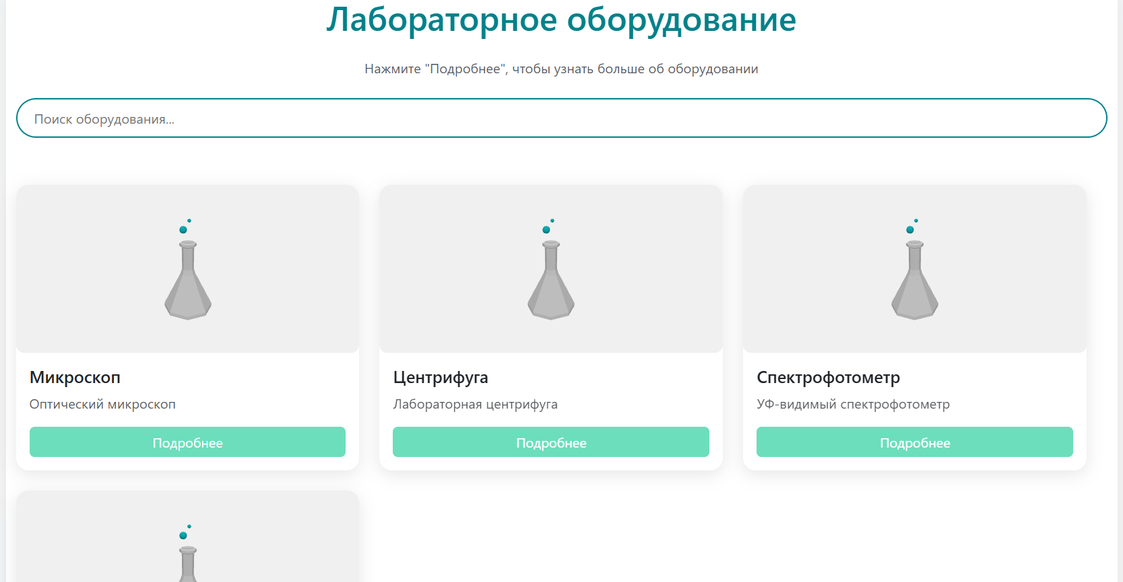
Рисунок 22 – вид всех функций в консоли

А на рисунке 23 приведены результаты работы функций на главной странице.
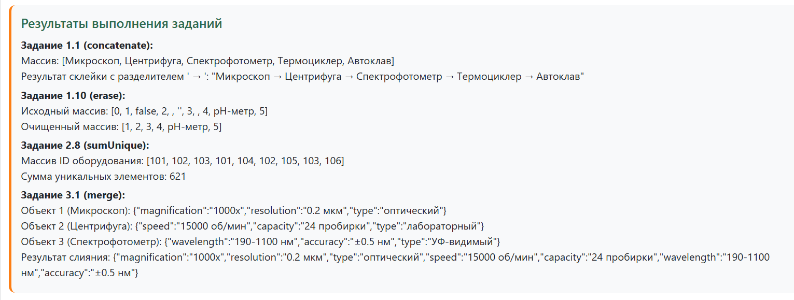
Рисунок 23 – результаты функций на главной странице

ЛАБОРАТОРНАЯ РАБОТА №4. Реализация собственного API на Node.js
Задача: Реализация собственного API на Node.js. Тестирование через Postman/Insomnia 5 методов: список с фильтрацией, получение одной записи, добавление, редактирование, удаление. В рамках лабораторной работы был изучен процесс создания серверного приложения на JavaScript с использованием Node.js и фреймворка NestJS. Целью работы было разработать REST API для управления карточками, включая операции создания, чтения, обновления и удаления данных, а также протестировать его работоспособность с помощью Postman. Для начала были рассмотрены основы Node.js, которая представляет собой платформу с открытым исходным кодом для выполнения JavaScript на стороне сервера. Она основана на движке Chrome V8 и поддерживает событийно-управляемую модель с неблокирующими операциями ввода-вывода, что делает ее эффективной для задач с интенсивным вводом-выводом. Однако главный минус Node.js заключается в однопоточности, что ограничивает использование в высоконагруженных задачах.
Был разработан API с использованием фреймворка NestJS. Было создано новое NestJS-приложение через CLI, а затем сгенерирован новый CRUD-источник для работы с карточками. В результате автоматически были созданы необходимые файлы: controller, service, DTO и модель данных (рис. 25).
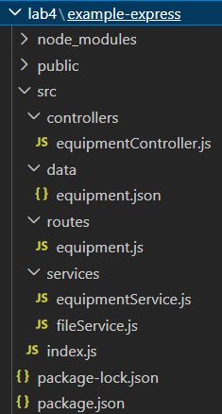
Рисунок 25 – созданные автоматически файлы
Для хранения данных карточек использован JSON-файл, для работы с которым был разработан класс ‘FileService’ (рис. 26). Этот класс предоставляет методы для считывания данных из файла, записи данных в файл и добавления новых данных в массив. Класс внедрен в модуль ‘equipmentModule’ с использованием Dependency Injection (DI).
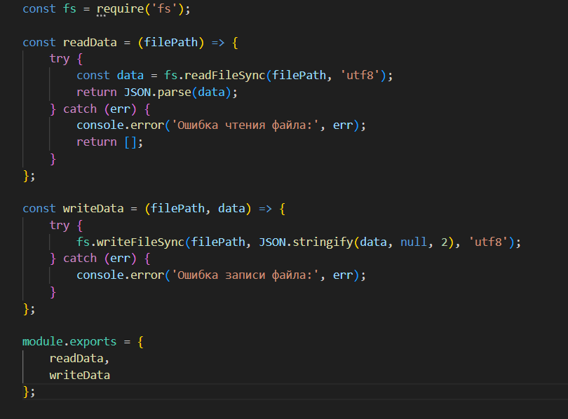
Рисунок 26 – FileService

На основе JSON-файла определен интерфейс карточки ‘Equipment’, содержащий поля ‘id’, ‘src’, ‘title’, ‘text’. Для создания карточки используется Data Transfer Object ‘Equipment’ (рис. 27), которое не включает поле ‘id’, так как оно формируется на backend стороне.
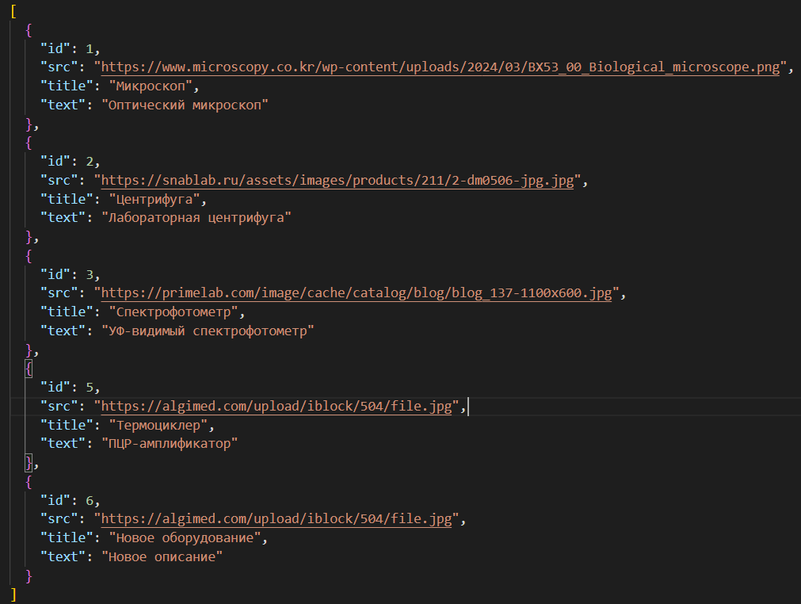
Рисунок 27 – Equipment.json

Методы сервиса ‘equipmentService’ (рис. 28) реализованы для выполнения CRUD-операций: создание карточки, получение всех карточек или их фильтрация по названию, получение карточки по ID, обновление карточки по ID и удаление карточки по ID.
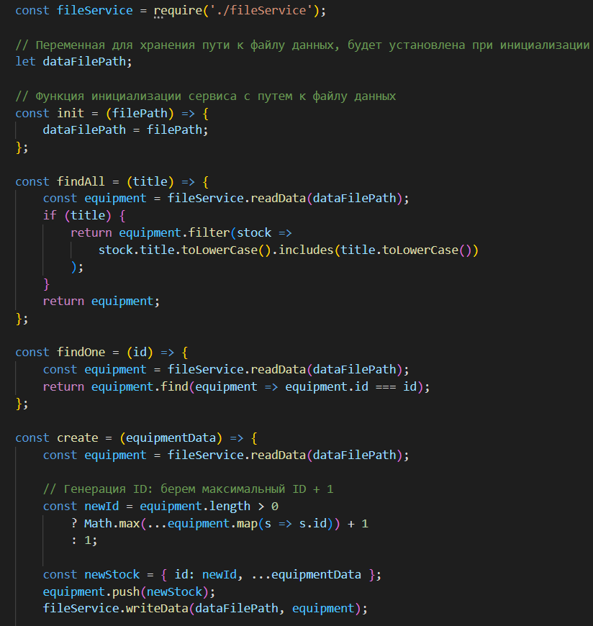
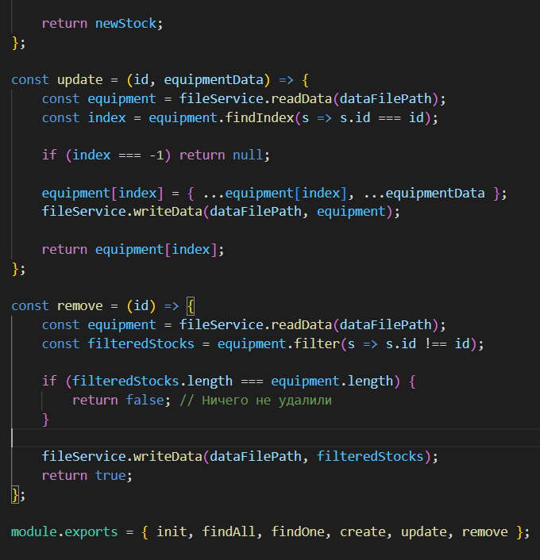
Рисунок 28 – equipmentService

Тестирование работоспособности эндпоинтов проведено с помощью Postman. Выполнены следующие тесты: получение всех карточек, создание новой карточки, получение карточки по ID, обновление названия карточки, удаление карточки и фильтрация карточек по названию через query-параметр. Тестирование запроса GET приведено на рисунке 29.
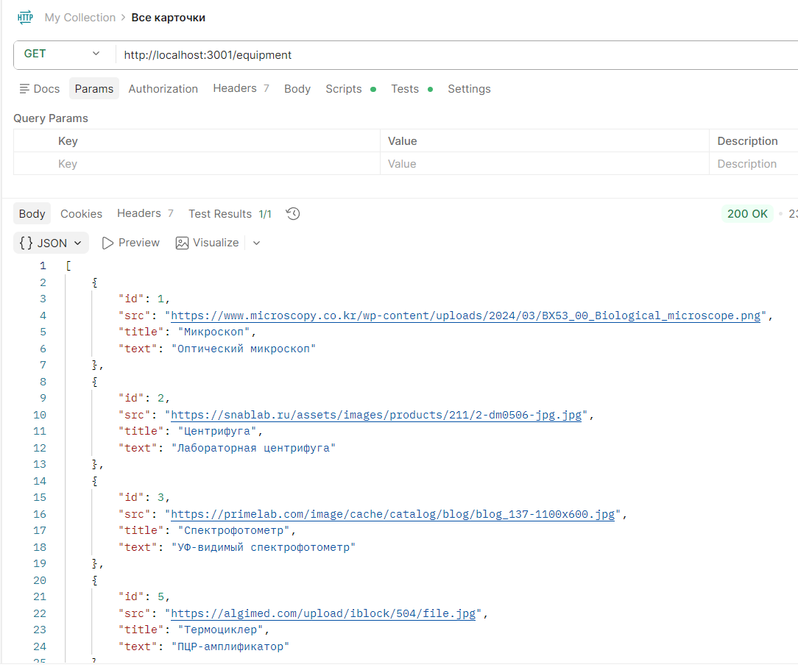
Рисунок 29 – запрос получения всех

Тестирование запроса POST приведено на рисунке 30.
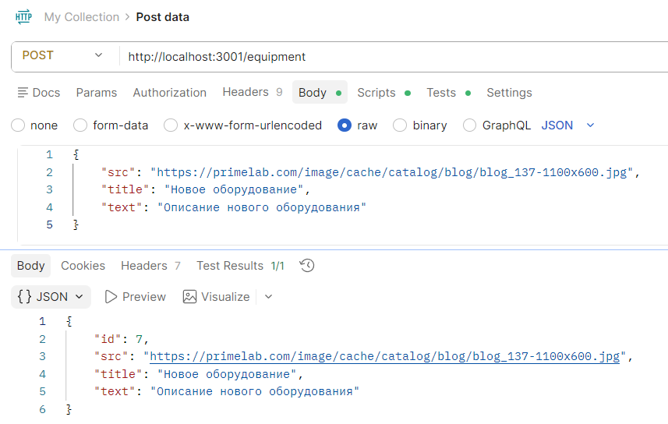
Рисунок 30 – создание новой карточки

Тестирование запроса GET с параметром id приведено на рисунке 31.
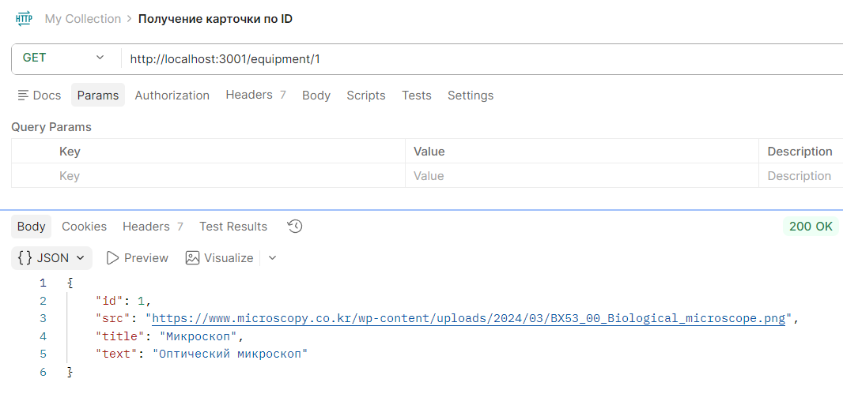
Рисунок 31 – запрос получения по id

Тестирование запроса PATCH приведено на рисунке 32.
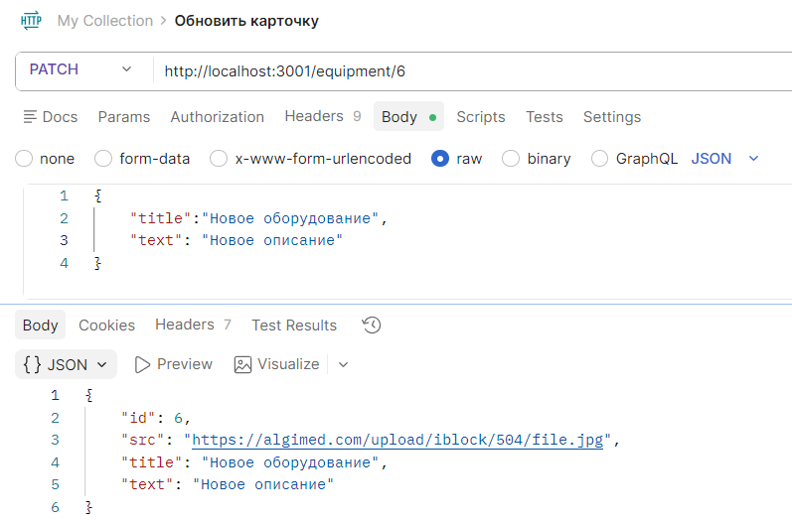
Рисунок 32 – обновление названия карточки

Тестирование запроса GET с фильтром по названию приведено на рисунке 33.
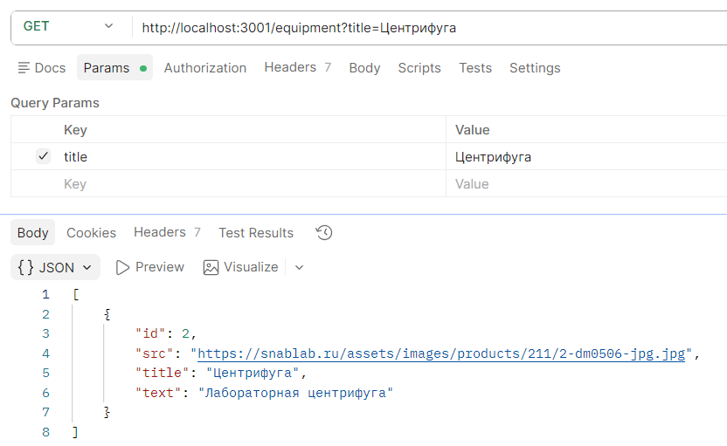
Рисунок 33 – получение с фильтрацией

Все эндпоинты работали корректно, данные обрабатывались согласно ожиданиям. В завершение работы можно отметить, что ключевыми аспектами выполнения лабораторной стали изучение возможностей Node.js, реализация REST API на NestJS, работа с файловой системой через класс ‘FileService’, а также тестирование API с помощью Postman.

ЛАБОРАТОРНАЯ РАБОТА №5. XHR запросы.
Продолжение Лабораторной работы 3: добавить страницу добавления/редактирования и соответствующие кнопки, подключение к созданному API бэкенду. Запросы XHR, Cors обойти через расширение браузера CORS Unblock. В ходе выполнения работы ознакомимся с кодом реализации простого взаимодействия с внешним API, получением данных и их выводом в интерфейс пользователя, а также выполним задания по варианту. Для работы будем использовать инструменты из предыдущих лабораторных работ: VS Code и NPM Server. XMLHttpRequest (или XHR) позволяет делать HTTP-запросы к серверу из браузера без перезагрузки страницы. Несмотря на наличие слова "XML" в названии, с помощью XHR можно работать с любыми типами данных, а не только с XML. С помощью XML можно загружать/скачивать файлы, отслеживать прогресс и многое другое. Перед началом работы с API разберемся с тем, как это будет реализовано в нашем проекте. Сначала создадим еще один слой, где будем хранить все методы работы с API. Текущая структура проекта представлена на рисунке 34.
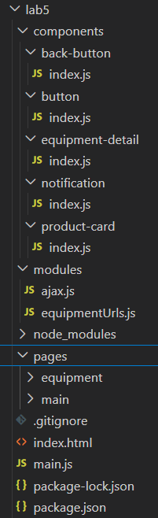
Рисунок 34 – структура проекта лабораторной №5

Для работы нам понадобятся эндпоинты API, разработанные в предыдущей лабораторной работе. Запустим сервер с помощью команды npm run start и убедимся, что он работает и готов слушать запросы (рис. 35). Сервер запустится и будет доступен по адресу http://localhost:3001.
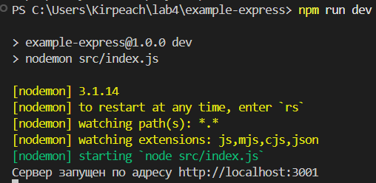
Рисунок 35 – запуск сервера с помощью npm

Объявим нужные эндпоинты для карточек в отдельном файле, чтобы можно было использовать их в нескольких местах и легко менять базовый URL. Базовый URL — http://localhost:3001, каждый запрос будет выполняться по /equipment. Создаем файл modules/equipmentUrls.js (рис. 36).
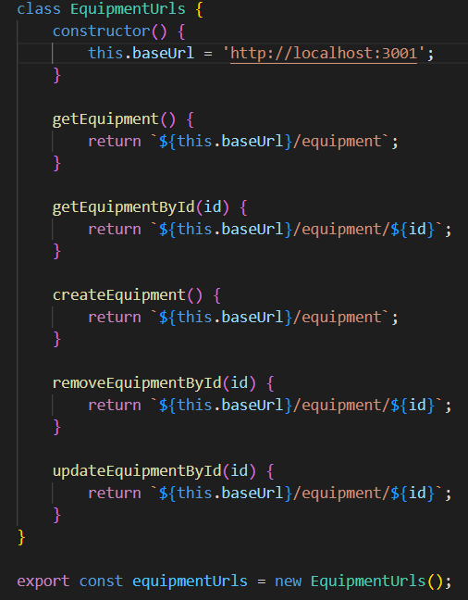
Рисунок 36 – эндпоинты

Для взаимодействия с API создаётся modules/ajax.js, содержащий класс с методами выполнения xhr-запросов и обработки данных (рис. 37). На главной странице (pages/main/index.js) данные оборудования загружаются через GET-запрос к API и отрисовываются в интерфейсе с помощью методов getData и renderData. Метод render обновляется для отображения заголовка, фильтра по цене и кнопки добавления факультета.
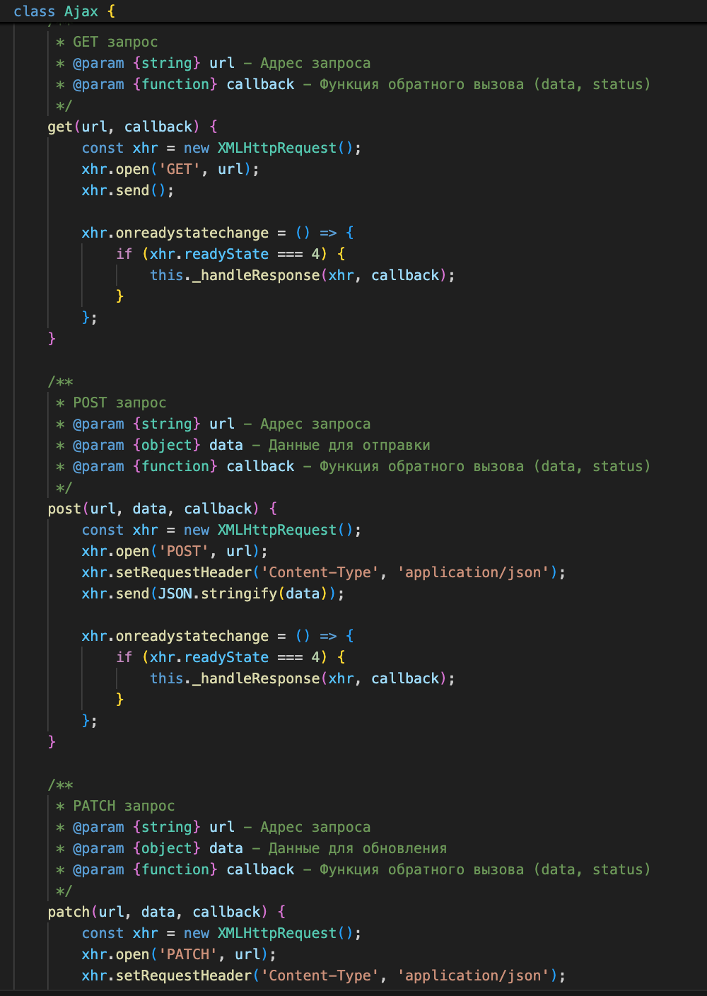
Рисунок 37 – обработка запросов в ajax

Метод renderData очищает контейнер перед повторной отрисовкой карточек. На странице редактирования (pages/redact/index.js) реализуется получение данных конкретного продукта (GET), отрисовка данных (renderData), форма редактирования с обновлением данных на сервере (PATCH), и создание новой карточки (POST). Заголовок и форма разделены в методе render. Страница адаптирована для получения и отображения данных из API, все изменения отслеживаются через вкладку Network в DevTools (рис. 38).
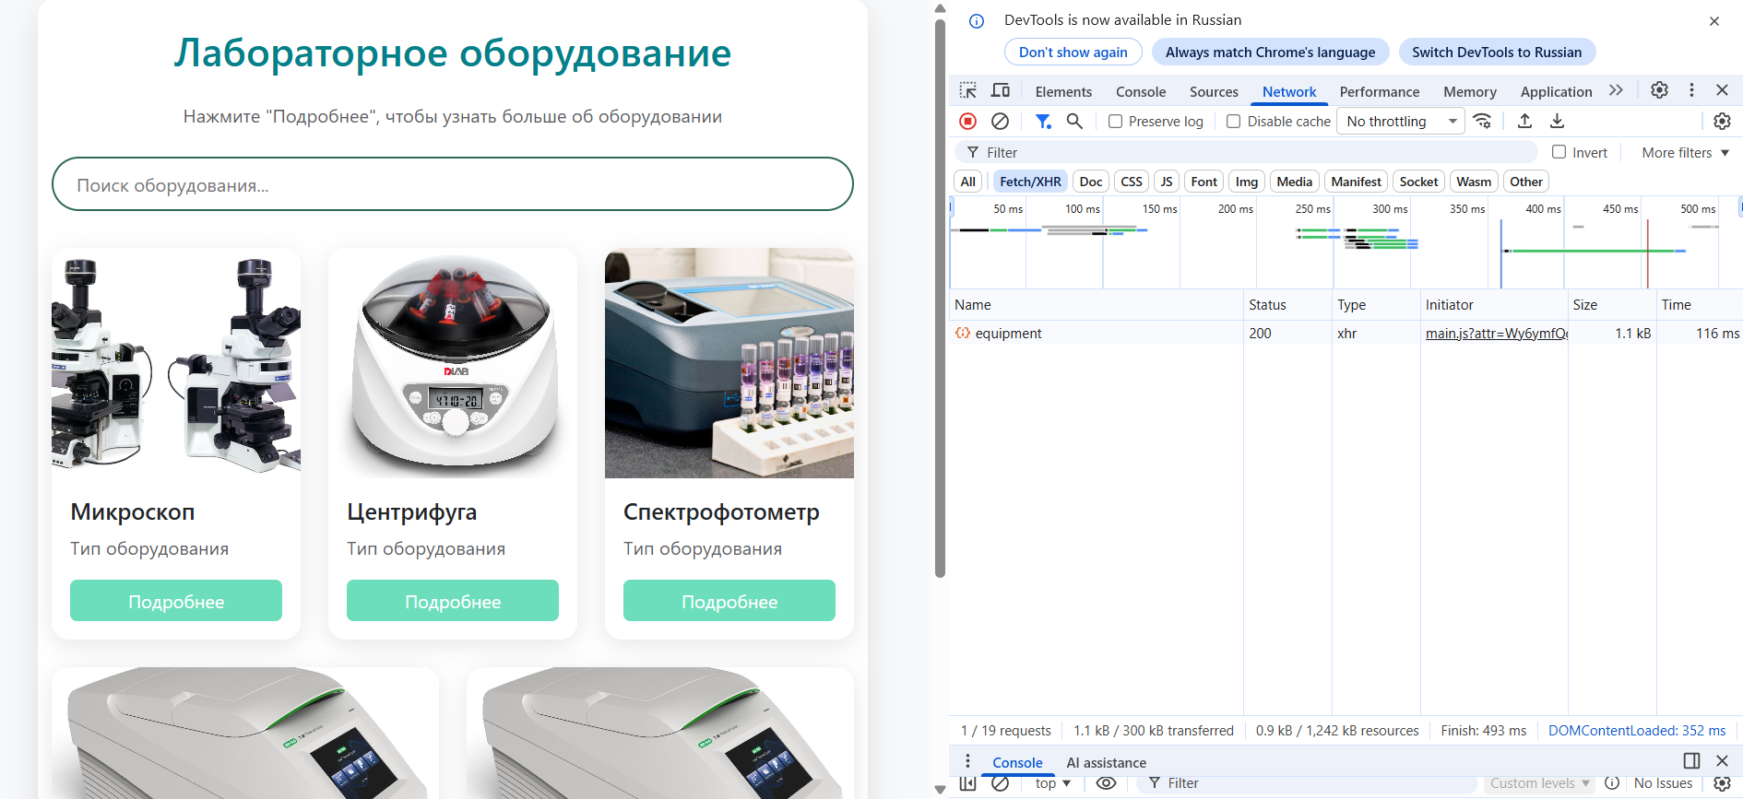
Рисунок 38 – xhr запросы при обновлении продукта и страница редактирования

Стоит отметить, что в текущем состоянии со стороны клиента сайт представлен множеством составных частей. Структура сайта, видимая во вкладке sources, представлена на рисунке 39.
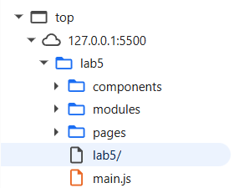
Рисунок 39 – структура сайта

Без какого-либо способа обхода CORS-политики, однако, никакие запросы работать не будут. Для решения этой проблемы в данной лабораторной работе используется браузерное расширение CORS Unblock. Используемые настройки расширения приведены на рисунке 40.
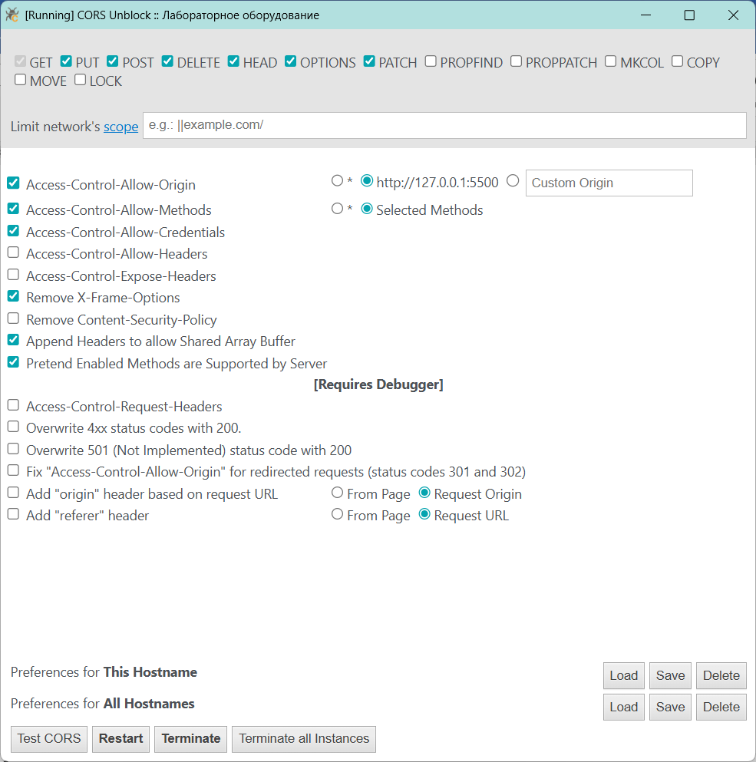
Рисунок 40 – настройки расширения CORS Unblock

ЗАКЛЮЧЕНИЕ
- В рамках первой лабораторной работы был реализован стилизованный статический веб-калькулятор, позволивший освоить основы HTML и CSS.
- Во второй лабораторной работе калькулятору была добавлена интерактивность с помощью Javascript, включая математические функции и динамическую смену тем.
- В третьей лабораторной работе было разработано двухстраничное веб-приложение-галерея, реализованное с помощью Bootstrap.
- В домашнем задании были разработаны и включены в общий проект несколько алгоритмов обработки данных на Javascript, результаты работы представлены в репозитории, доступном по ссылке https://github.com/alexandralu5/PSP/tree/Collections_Functions_Classes.
- В четвёртой лабораторной работе был разработан REST API с помощью Node.js и RestJS с поддержкой CRUD, а также протестирован с помощью Postman.
- В пятой лабораторной работе была произведена интеграция API из предыдущей работы в приложение из лабораторной работы 3, а также добавлен функционал редактирования данных.

